Angepasstheiten Energiehaushalt Bsp. Vögel 1 – Vogelzug
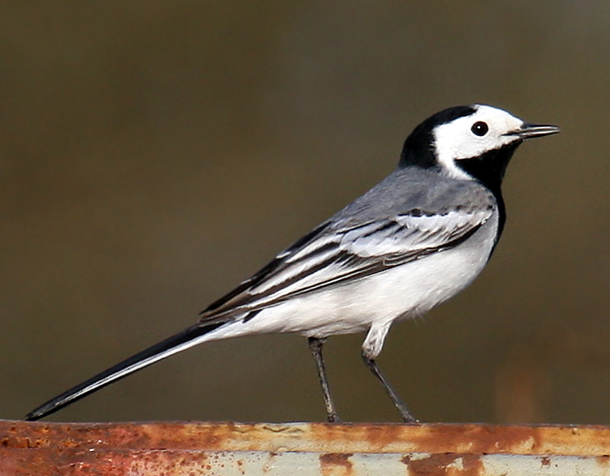
Bachstelze
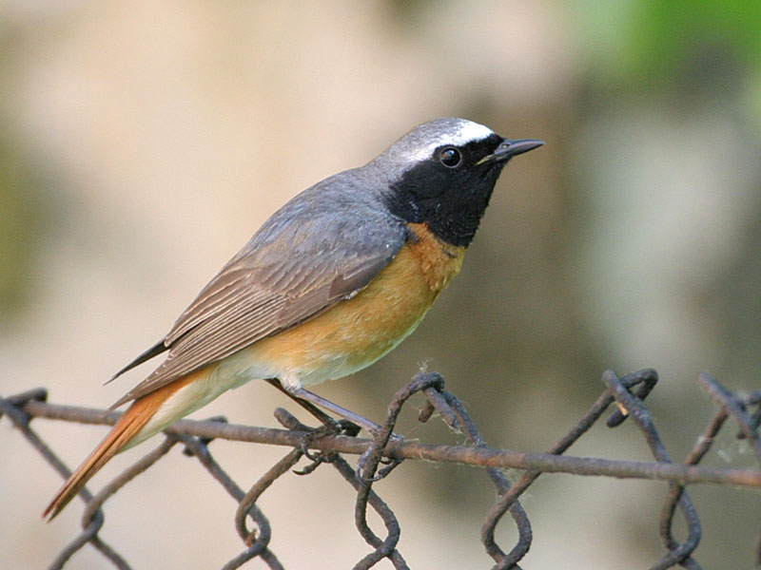
Gartenrotschwanz
Gartenrotschwanz, Bachstelze, Weißstorch u. v. a. Vögel leben nur einen Teil des Jahres bei uns in Mitteleuropa. Sie finden hier im Winter keine guten Voraussetzungen vor. Solche Zugvögel verbringen die übrige Zeit z. T. in weit entfernten Gebieten der Erde, in denen sie günstigere Bedingungen vorfinden. Sie ziehen also mehrmals im Jahr um und legen dabei teils recht große Strecken zurück.

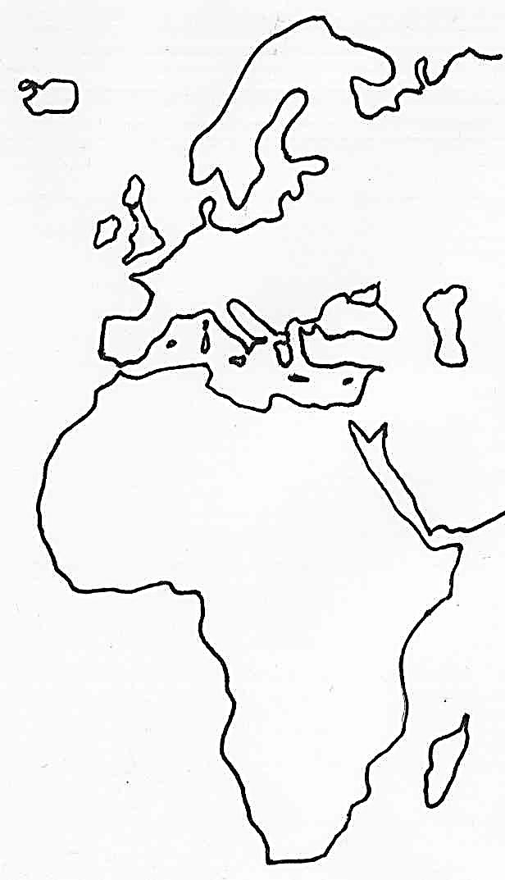
Material:
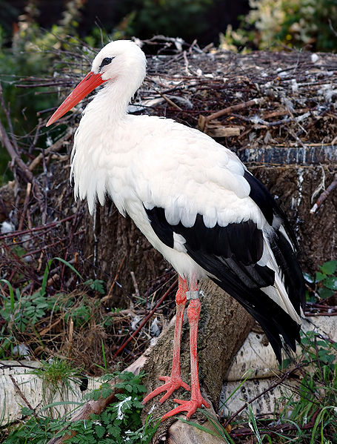
Weißstorch
Atlas, Faden (dünne Schnur), Lineal, Buntstifte
Aufgaben:
- Ergänze in der Karte links die Flugrouten von Garten-rotschwanz (rot), Bachstelze (blau) und Weißstorch (grün).
- Bestimme die zurückgelegten Flugstrecken mit Hilfe des Kartenmaßstab.

Flugstrecke (in km)
Gartenrotschwanz
Bachstelze
Weißstorch

Flugstrecke Weißstorch
Dresden – Budapest – Istanbul – Jerusalem – Kairo – Addis Abeba – Nairobi – Malawisee - Pretoria
Reiseroute Bachstelze
Augsburg – Brennerpass – Bozen – Florenz – Rom – Neapel – Messina - Tunis

Flugroute Gartenrotschwanz
Frankfurt a. M. – Lyon – Barcelona – Gibraltar – Marrakesch - Zinder

Grafik: Thomas Armbruster, ZPG BNT 2017

Zusatz-Eilauftrag:
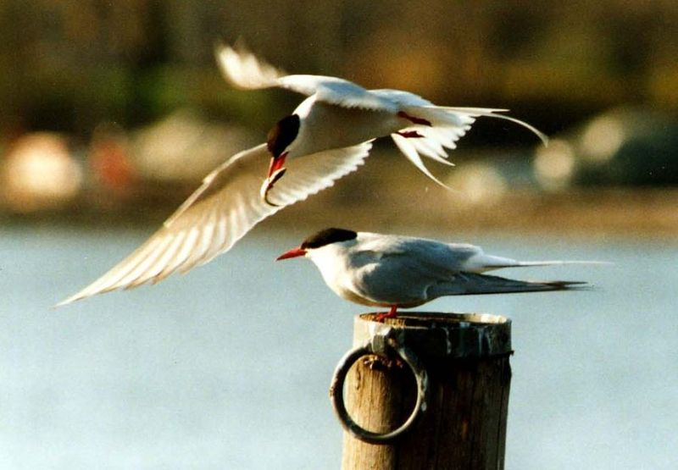
Küstenseeschwalbe
Die Küstenseeschwalbe wird im Durchschnitt 11 Jahre alt und ist ein wahrer Langstreckenflieger. Beim Umzug macht sie ihrem Namen alle Ehre Ende Juni startet sie bei 26°O/70°N und erreicht vorbei an Lagos/Nigeria und Kapstadt Ende Oktober ihr Winterquartier bei 20°O/70°S.
- Benenne Sommer- und Winterstandort der Küstenseeschwalbe.
- Bestimme die Lebensflugstrecke einer Küstenseeschwalbe.
Bachstelze: http://de.wikipedia.org/w/index.php?title=Datei:White-Wagtail.jpg&filetimestamp=20080330174002 (01.03.2017, 10:47) CC-Lizenz 2.5 generisch, Urheber: Andreas Trepte
Gartenrotschwanz: http://de.wikipedia.org/w/index.php?title=Datei:Phoenicurus_phoenicurus_male(ThKraft).jpg&filetimestamp=20070526201610 (21.09.2010, 13:26) CC-Lizenz 2.5 generisch, Urheber: Thomas Kraft
Weißstorch: http://de.wikipedia.org/w/index.php?title=Datei:Ciconia_ciconia_(aka).jpg&filetimestamp=20051020191404 (21.09.2010, 13:31) CC-Lizenz 2.5 generisch, Urheber: André Karwath
Karte: ZPG BNT 2017, Urheber: Thomas Armbruster
Küstenseeschwalbe: http://de.wikipedia.org/w/index.php?title=Datei:Kuestenseeschwalben.jpg&filetimestamp=20040323182313 (21.09.2010, 13:34) gemeinfrei weltweit, Urheber: Toivo Toivanen & Tiina Toppila
Angepasstheiten Energiehaushalt Bsp. Vögel 1 – Vogelzug Hilfen
Angepasstheiten Energiehaushalt Bsp. Vögel10 – Vogelzug
Hilfen zu Aufgabe 1(a):

- Lies die Aufgabe nochmals aufmerksam durch und formuliere den Arbeitsauftrag in eigenen Worten neu.

- Verwende das Ortsregister deines Atlas, um die Orte zu finden.

- Das Ortsregister findest du hinten im Atlas. Die Ortsregisterangabe „Berlin 23, I C2“ bedeutet: „Berlin ist in diesem Atlas auf Seite 23 in der Karte I im Feld C2 eingetragen.“

- Bestimme die Lage der genannten Orte der Flugroute mit Hilfe des Ortsregisters im Atlas und übertrage sie auf die Karte auf dem Arbeitsblatt. Verbinde sie zu einer Flugroute. Verwende die angegebenen Farben.

Angepasstheiten Energiehaushalt Bsp. Vögel10 – Vogelzug
Hilfen zu Aufgabe 1(b):

- Lies die Aufgabe nochmals aufmerksam durch und formuliere den Arbeitsauftrag in eigenen Worten neu.

- Verwende den Kartenmaßstab sowie Faden und Lineal, um die Flugstrecke zu berechnen.

- Die Maßstabsangabe „1:200.000“ in der Karte bedeutet: „1 cm in der Karte entsprechen in der Natur 200.000 cm.“ Misst man in dieser Karte zwischen zwei Orten eine Distanz von 5 cm, entspricht dies in der Natur 5 x 200.000 cm = 1.000.000 cm = 100.000 dm = 10.000 m = 10 km.

- Bestimme mit Hilfe deines Atlas die Länge der Flugroute des Vogels in cm (Faden & Lineal). Berechne wie in Hilfe 3 die zurückgelegte Strecke in km.

Angepasstheiten Energiehaushalt Bsp. Vögel10 – Vogelzug
Hilfen zu Aufgabe 2:

- „13,5°O/52,5°N“ ist eine Ortsangabe im Gradnetz der Erde. Das Gradnetz aus Breitenkreisen und Längenhalbkreisen ermöglicht die Lage jedes Ortes auf der Erde genau anzugeben. Es ist in den meisten Atlaskarten als feines Liniennetz angegeben.

- „13,5°O/52,5°N“ bedeutet: der Ort liegt auf 13,5° östlicher Länge und 52,5° nördlicher Breite, d.h. auf der Osthalbkugel und Nordhalbkugel.

- „13,5°O/52,5°N“: Hier liegt Berlin.

Angepasstheiten Energiehaushalt Bsp. Vögel10 – Vogelzug
Hilfen zu Aufgabe 3:

- Lies die Aufgabe nochmals aufmerksam durch und formuliere den Arbeitsauftrag in eigenen Worten neu.

- Wie häufig legt eine Küstenseeschwalbe in ihrem Leben die beschriebene Reise zurück?

- In jedem Lebensjahr legt die Küstenseeschwalbe die Strecke zweimal zurück. Bestimme die einfache Flugstrecke und berechne dann wie viele km der Vogel in seinem ganzen Leben, d. h. in 11 Jahren, zurücklegt.
Angepasstheiten Energiehaushalt Bsp. Vögel 1 – Vogelzug Lösungshinweise

1:
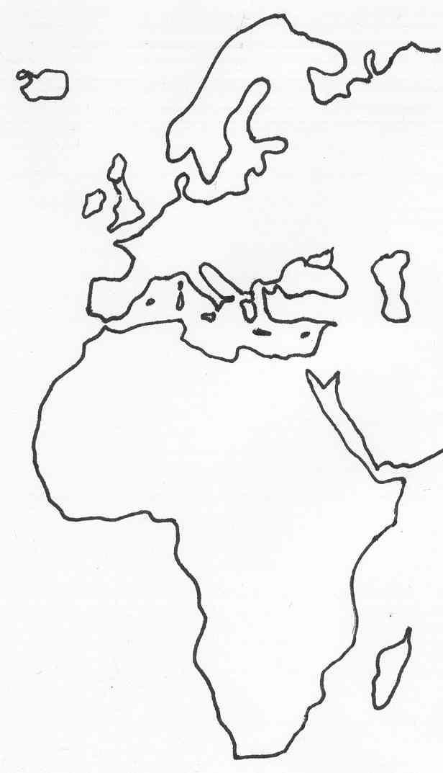
Grafik: Thomas Armbruster, ZPG BNT 2017
→ Gartenrotschwanz
→ Bachstelze
→ Weißstorch

2: Gartenrotschwanz ca. 4.500 km
Bachstelze ca. 2.200 km
Weißstorch ca. 11.000 km

Zusatz-Eilauftrag:
1 Sommerstandort: Nord-Schweden
Winterstandort: Antarktis
2 Berechnung der Gesamtzugstrecke einer 11 Jahre alten Küstenseeschwalbe:
- einfache Flugstrecke zwischen Nord-Schweden und der Antarktis (den Küsten entlang): ca. 20.000 km
- Flugstrecke zweimal jährlich in 11 Jahren
- Gesamtflugstrecke nach 11 Jahren = 20.000 km x 2 x 11 = 440.000 km
(Dies entspricht fast 11 Erdumrundungen am Äquator.)

